四川音乐学院2017年省外招生专业考试报名须知
一、 我院2017年本科艺术类招生专业考试各专业报名交费等全部通过手机微信程序完成。报名包括微信报名、微信交费、自行下载打印准考证3个阶段。
报名微信公众号名称为“四川音乐学院校考”，请在微信端扫描下方二维码添加关注或搜索公众号名称添加关注。

关注并进入“四川音乐学院校考”微信公众号后，点击下方菜单“校考报名”即可进入报名系统。如对报名流程不清楚，请参阅报名系统中的“帮助文档”，如对考点、专业、考试内容等有疑问，请先参阅报名系统中的“常见问题”。
考生在报名交费过程中，请核对交费信息中的收款单位名称（四川音乐学院）、支付金额、报考专业等信息是否正确。交费成功后所交费用一律不予退还。考点报名时间截止时仍未交费的报考信息无效。
考生在完成专业考试微信报名并交费成功后，请在考点开考前一天上午8点钟后登录报名系统下载PDF格式准考证并自行打印。
考生在报名时，输入的内容务必真实准确，其中生源地（高考所在地）、证件号码、考生姓名、考生手机为关键信息，确认后不可修改，其它信息如考生号（高考报名号）、高考科类、毕业高中、家长手机、联系地址、考生照片、艺考报考证图片、艺考合格证图片等信息考生可稍后补充完善。
因生源地（高考所在地）、证件号码、考生姓名、考生号（高考报名号）等信息填写错误造成无法报送合格专业成绩从而导致无法录取的后果由考生本人承担。
每位考生限报三个专业，如所报专业考试日期时间跟本人日程安排发生冲突，请考生自行取舍。
凡省级统考涵盖的我校艺术类各专业，考生必须参加省级统考且成绩达到合格，否则影响到参加我院的校考成绩无效，由此造成无法录取的后果由考生本人承担。具体规定按生源地省级招生部门有关政策执行。

报名注意事项：

1.黑龙江省考生报考我院美术相关专业，请登录黑龙江省招办指定的校考承办单位黑龙江东方学院招生信息网（网址www.dfxyzj.com）报名。
2.湖北省考生报考我院表演、播音与主持艺术、广播电视编导、戏剧影视文学和美术相关专业，请登录湖北教育考试院网站（网址www.hbea.edu.cn）报名。
3.我院在全国各省设置有相关专业考点，本省考生只能在本省考点参加专业考试。
4.2017年我院各专业不再认定重庆市专业统考成绩，重庆市考生报考我院各专业必须参加我院组织的校考。
重庆市考生报考我院音乐相关专业、摄影、影视摄影与制作专业必须到我院四川成都考点参加专业考试，报考我院美术相关专业必须到我院在重庆市所设考点参加专业考试，报考我院表演、播音与主持、舞蹈学、舞蹈表演、舞蹈编导、广播电视编导、戏剧影视文学专业可在我院设置有相关专业考试的考点中任选一个参加专业考试。
5.按各省考试院的文件要求，贵州考点、湖北考点、江苏考点、河南考点、河北考点、山西考点、广东考点、黑龙江考点不面向非本省考生开放。福建考点、重庆考点、云南考点、湖南考点、甘肃考点、浙江考点、山东考点、四川考点面向非本省考生开放。
6.音乐表演(音乐剧、歌舞表演)专业只在湖南、山东、四川三个考点组织招生专业考试。
7.舞蹈编导专业只在山西和四川两个考点组织招生专业考试。
8.艺术史论、音乐学（理论）、作曲与作曲技术理论、录音艺术、音乐表演(乐队指挥与合唱指挥)、舞蹈表演(国际标准舞)、摄影、影视摄影与制作只在四川考点组织招生专业考试。
9.按河北省、湖南省文件要求及限制，我院音乐表演(音乐舞蹈)专业不面向河北省、湖南省招生。
二、1.考生须持“有效身份证件”和“专业考试准考证”参加考试。
2.我校各专业面试、笔试均须采集考生头像信息。面试科目在考生进入考场前采集头像信息，笔试科目在考生进入考场后核查身份信息同时采集头像信息。
3.请严格按照准考证上的考试日期和时间参加考试，误考责任考生自负。
4.笔试科目考试请考生自备黑色签字笔或黑色墨水钢笔、2B铅笔和橡皮擦，于开考前30分钟进入考场，开考15分钟后不准进入考场。
5.面试科目考试考生不准化妆、不准穿演出服（舞蹈相关科目除外），一律着便装、平底鞋参加面试，否则不准进入考场考试。
6.部分面试科目考试为录音录像后评分。其中视唱科目考试采用“机考盲评”方式，具体考试流程见四川音乐学院招生信息网。
7.美术术科考试时考生所用的画板或画夹、颜料、画笔等工具一律自带。考生所带画板或画夹不能大于4开，画架不得高于80公分。考生不得携带有图案、图形等痕迹的画板或画架进入考场，一经发现按考试作弊处理。试卷上不得使用定画液、透明胶。
8.考生严禁携带具有发送或接收信息功能的设备进入考场，一经发现，无论考生是否使用，均作违纪处理。
9.请考生仔细阅读《四川音乐学院招生专业考试笔试科目考试规则》、《四川音乐学院招生专业考试面试科目考试规则》、《国家教育考试违规处理办法》、《刑法修正案（九）》。

三、1.报考前准备
需要准备好生源地（高考所在地）、证件号码、考生姓名、考生手机，首次使用系统时，使用以上信息完成考生注册。

2.微信报考
2.1关注微信公众号
报名微信公众号名称为“四川音乐学院校考”，请在微信端扫描下方二维码添加关注或搜索公众号名称“四川音乐学院校考”并关注。

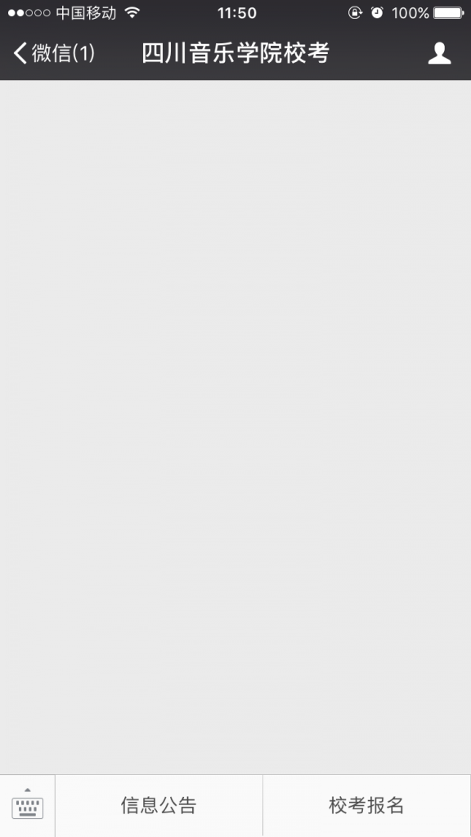
进入“四川音乐学院校考”微信公众号后，点击【信息公告】，可查看招生简章、报考须知、常见问题、考场规则等信息。点击【校考报名】，进入校考报名系统进行注册、报名、交费等。

2.2 考生注册
进入四川音乐学院校考公众号，点击【校考报名】。认真填写相关信息后点击注册。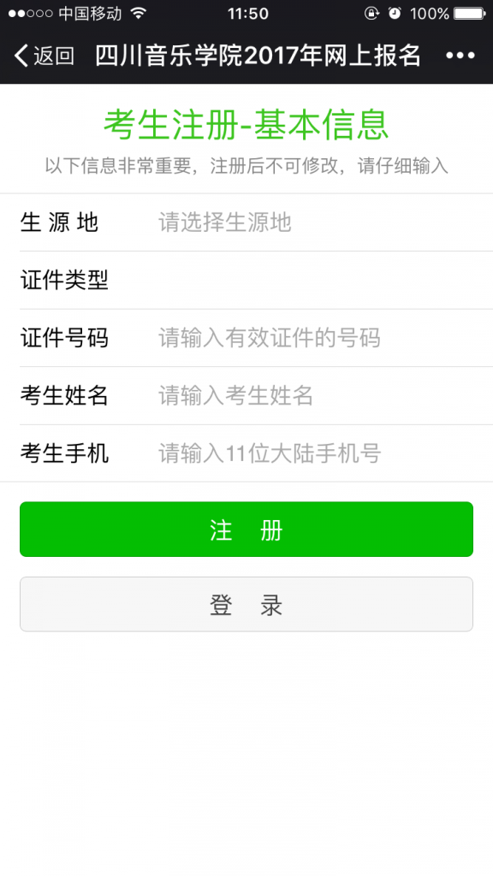
字段说明：
“生源地”大陆考生为参加全国高考所在地，港澳台考生分别选择“香港”、“澳门”、“台湾”，外国留学生选择“外国”。此项信息非常重要，请正确填写！
“证件类型”分“大陆身份证”、“港澳台身份证”、“外国护照”。
“考生手机”要求是考生本人手机，此处一旦填写完成便不可更改。重新绑定需要验证“考生手机”。

2.3完善考生个人信息
图中所有项目可在报考时为空（后补），如果填写，请务必填写正确。
字段说明：
考生号：即为参加全国文化高考的高考报名号，大多数省份编码规则为17开头14位数字。广东、湖南、陕西按往年的情况考生号为10位。此项信息非常重要，如果填写错误，将直接影响专业成绩报送以及后续录取。
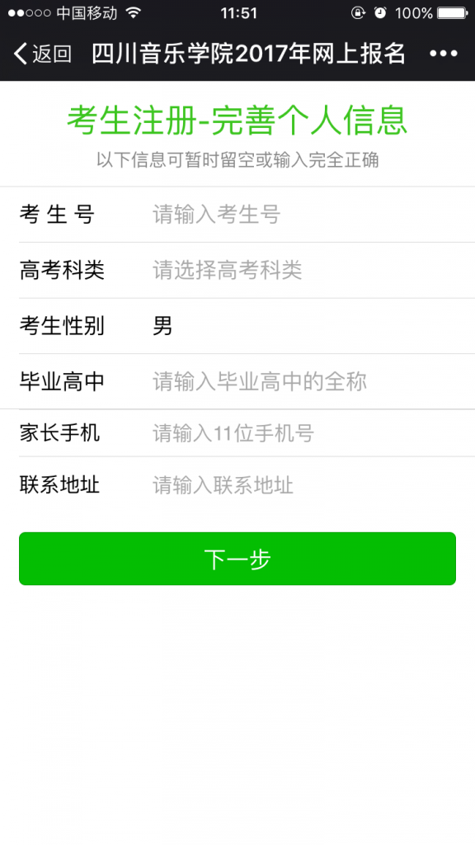
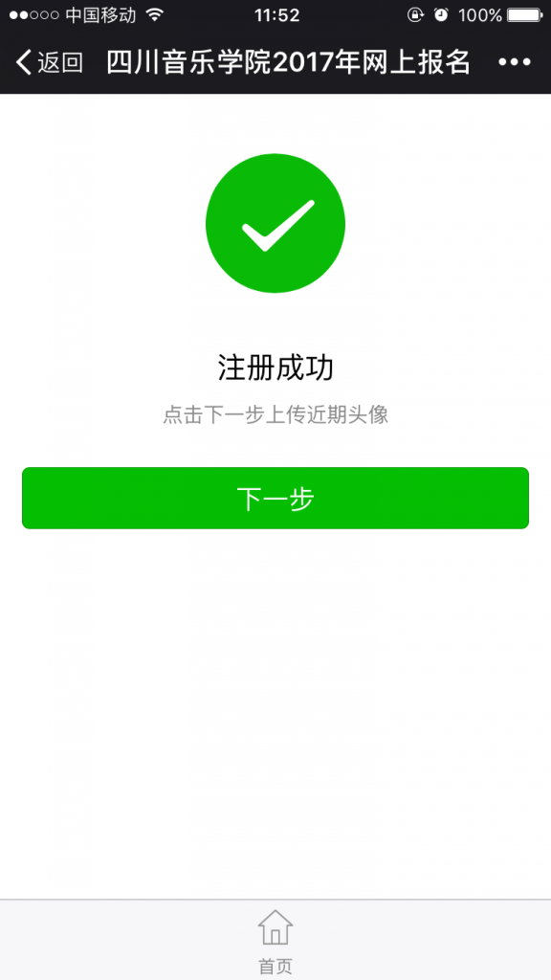

2.4 上传头像
注册成功，点击【下一步】。在此核对相关信息，核对无误后【点击上传考生近期头像】。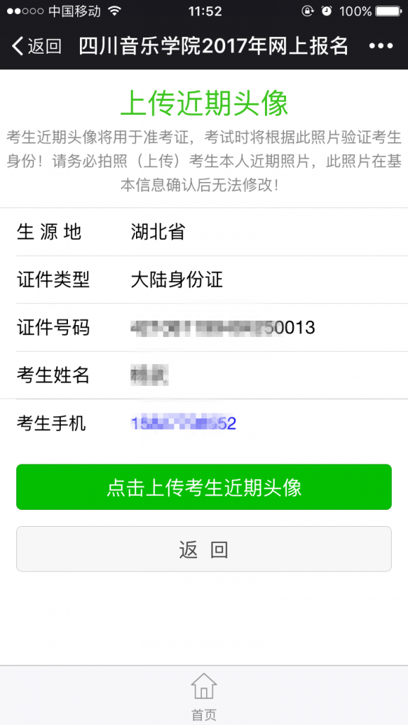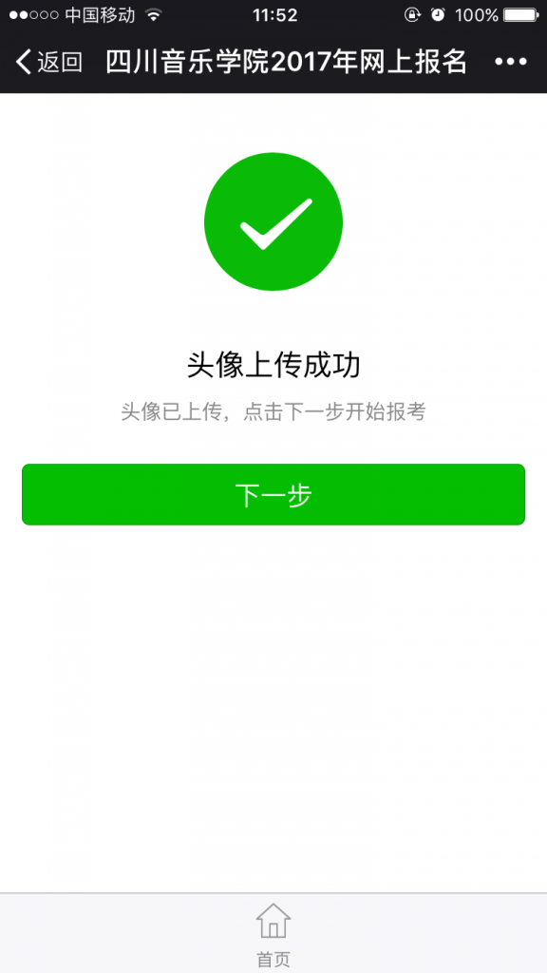

2.5 选择报考大类
所有信息填写完毕。考生选择报考大类，点击【选择此大类】。
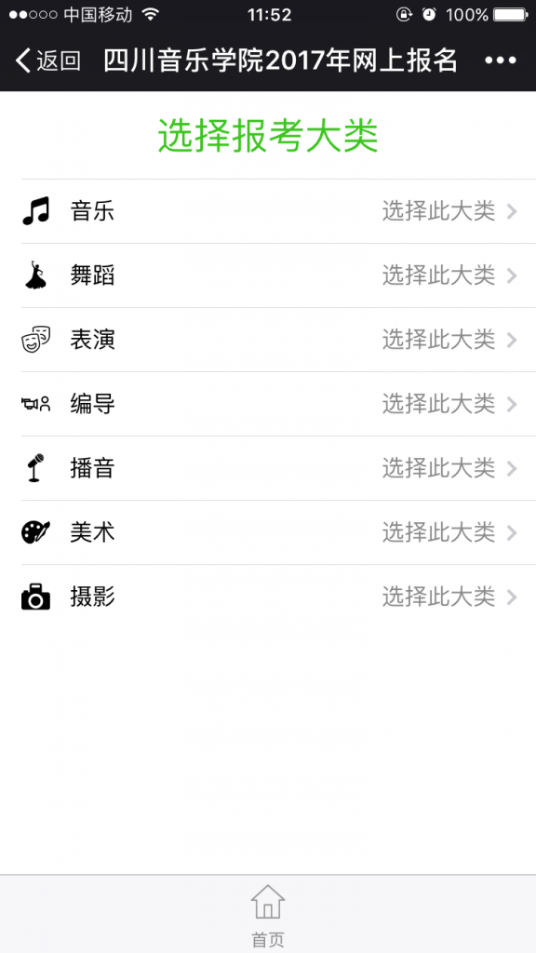

2.6 选择专业
考生选择专业，点击【选择此专业】。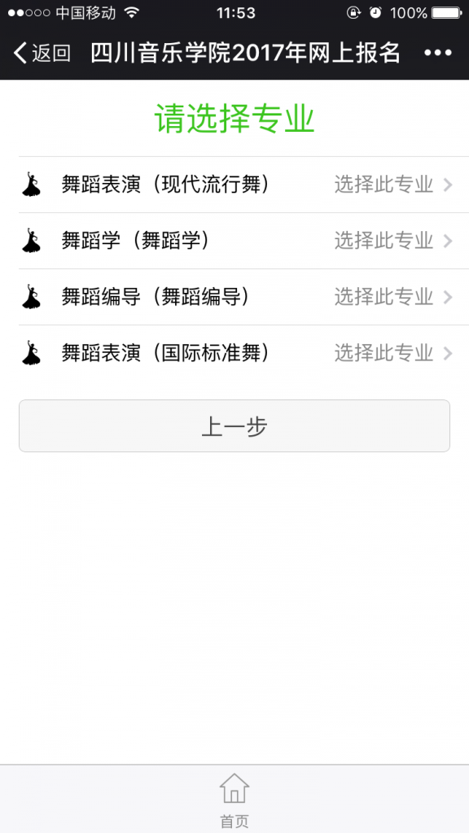

2.7 确认考试科目
查看报考专业的考试科目信息。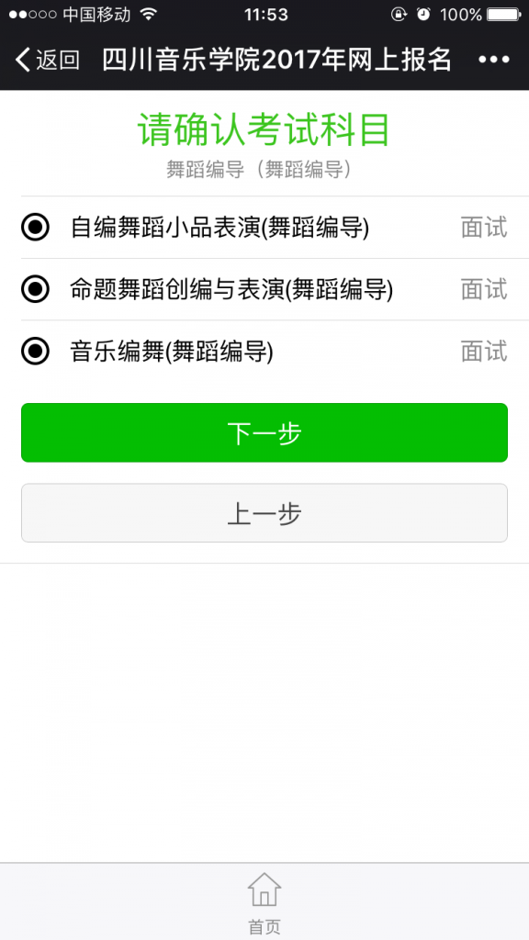

2.8 选择考点
选择考点。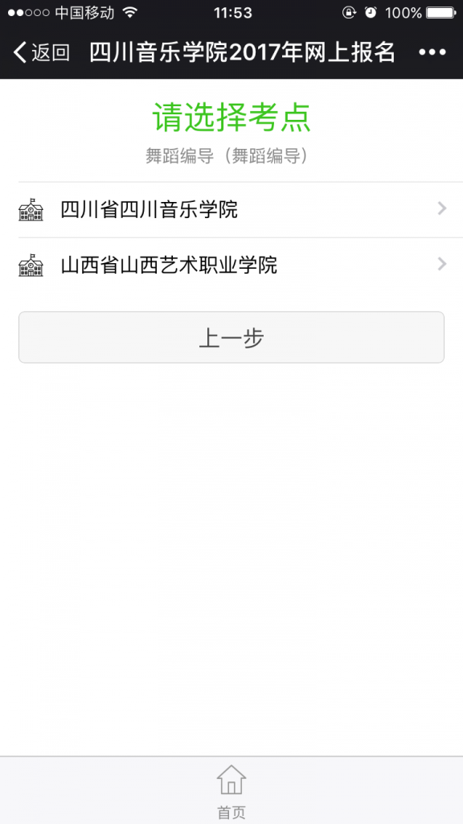

2.9 确认报考信息
最终确认报考信息。仔细核对所有内容，核对无误后点击【确定报考并交费】。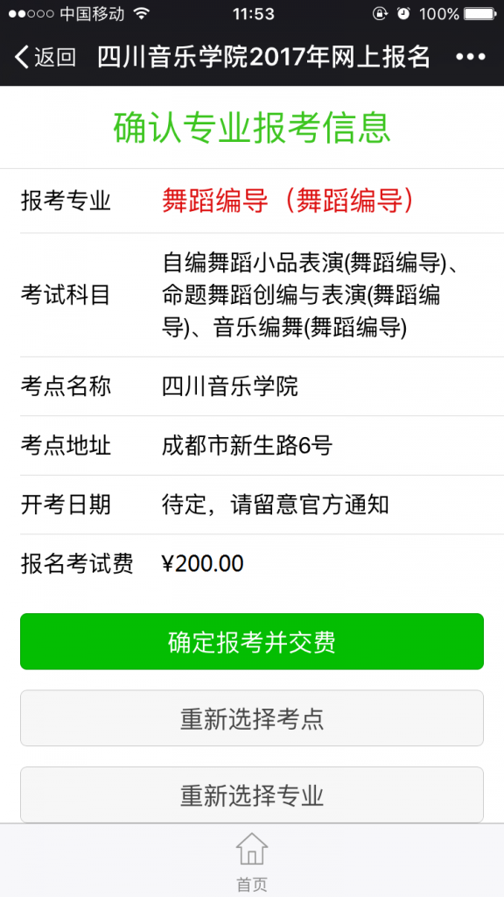

2.10微信交费
弹出交费提醒，点击【现在交费】自动跳转到微信支付页面，输入支付密码进行交费。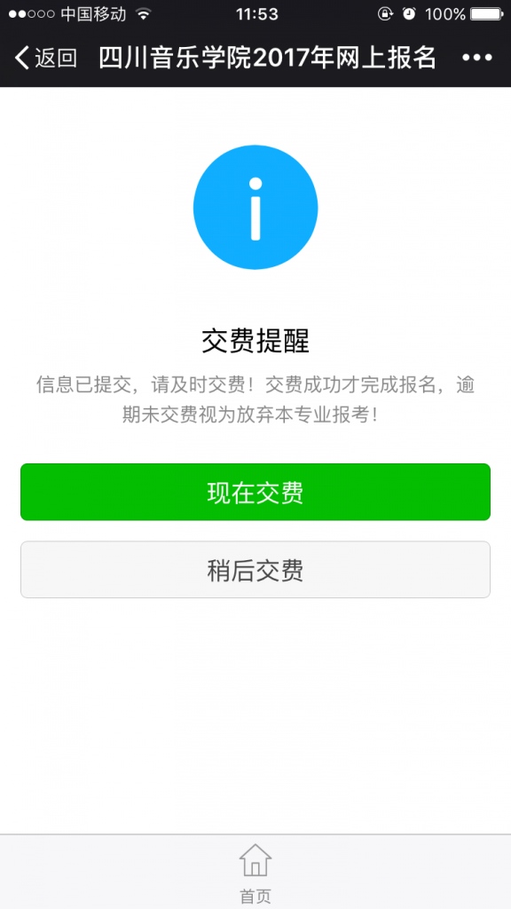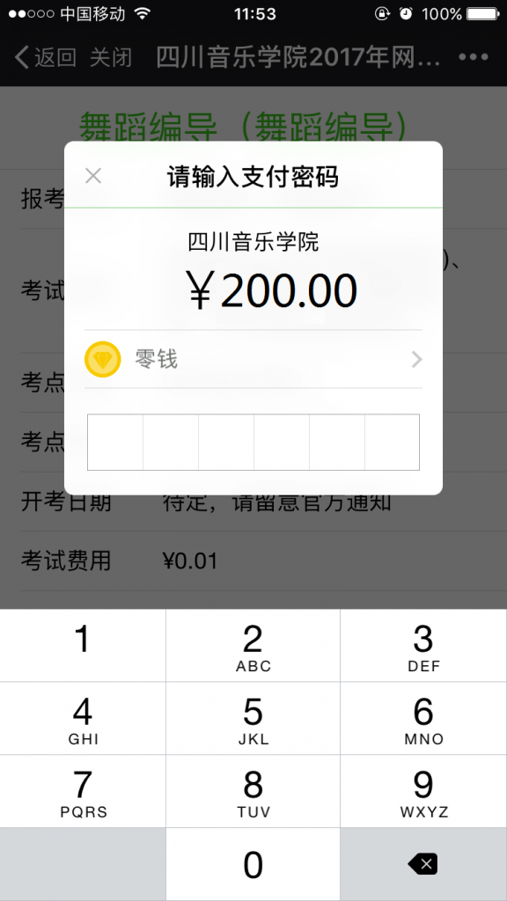
点击【稍后交费】。跳转到已报考专业页面，考生可点击【增加报考专业】继续报考其它专业，也可点击已报考专业，查看考试相关信息，并交费。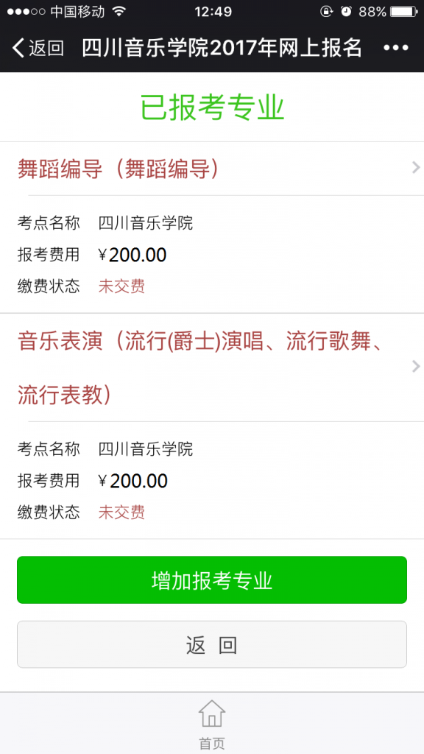

3.校考报名首页
首页是总入口，从首页可以直达各个功能页面，从各个功能页面也可以随时回到首页。
首页上方显示考生姓名、证件号码、生源地。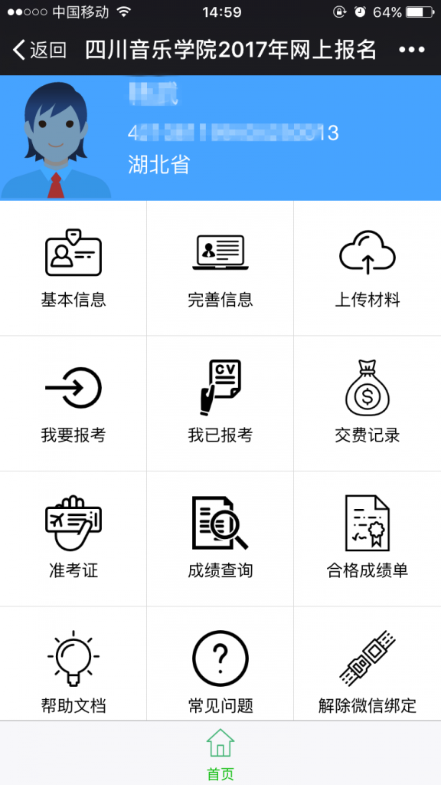
下方有12个功能。分为别：基本信息、完善信息、上传材料、我要报考、我已报考、交费记录、准考证、成绩查询、合格成绩单、帮助文档、常见问题、解除微信绑定。下面介绍每个功能点：

3.1基本信息
检查考生注册时填写的基本信息、查看考生近期头像以及重新上传考生近期头像。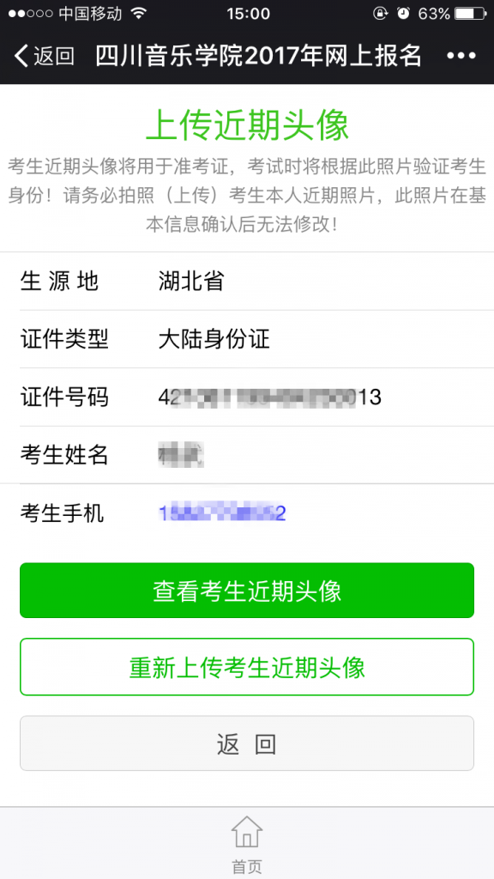

3.2完善信息
查看并修改考生注册时填写的完善信息。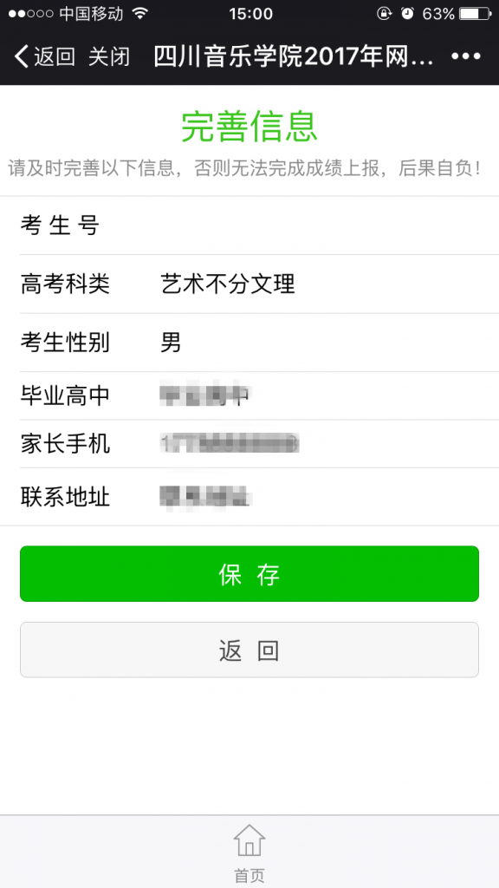

3.3上传材料
考生上传有效证件图片、艺考报考证图片、艺考合格证图片。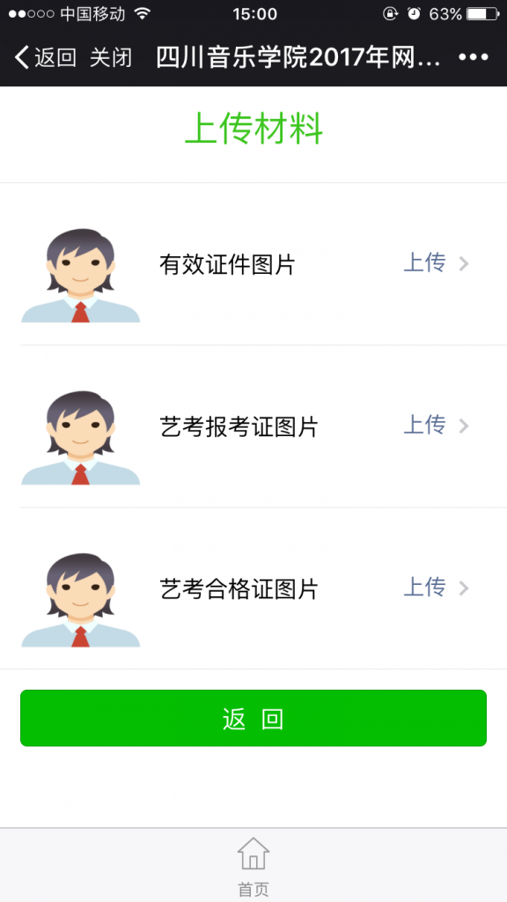

3.4我要报考
考生选择考试大类、专业、确定考试科目、选择考点、确认报考信息并交费。

3.5我已报考
查看已报考专业，点击已报考专业进入交费页面。

3.6交费记录
查看交费记录。

3.7准考证
考生开考前一天8:00开放PDF格式准考证下载，考生下载后自行打印。

3.8成绩查询
考生查询成绩，2017年4月中旬开放成绩查询。

3.9合格成绩单
2017年4月中旬开放合格成绩单下载。

3.10帮助文档
本说明文档。

3.11常见问题
考点设置、专业设置、报考限制等问题的说明。

3.12解除微信绑定
可解除此微信和该考生的绑定关系。解除之后该考生将无法通过微信公众号来获得服务。

